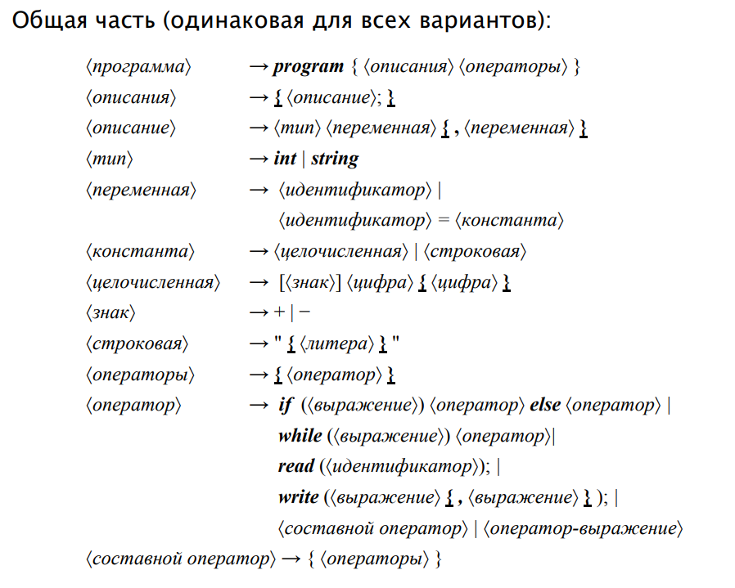
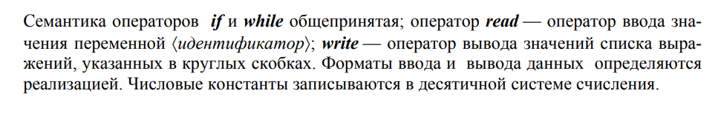
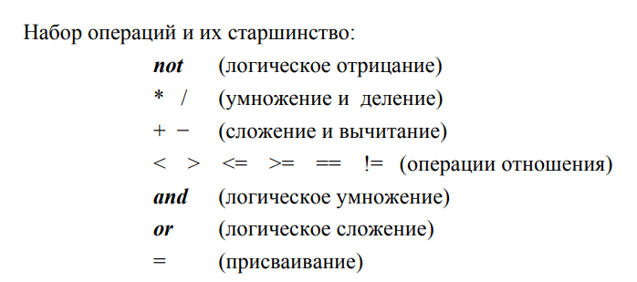Синтаксис выражений описывается самостоятельно; настоятельно рекомендуется с помощью синтаксических правил задать старшинство операций.
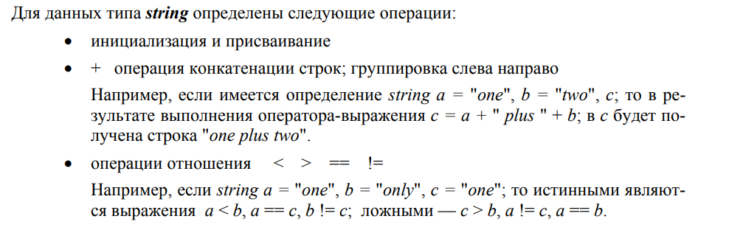
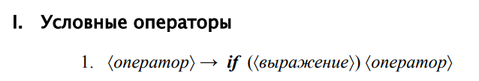

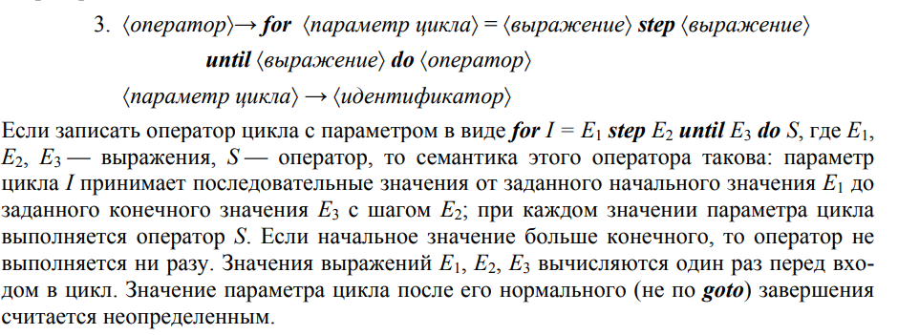
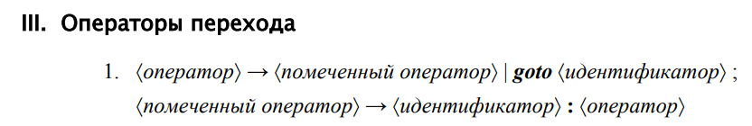
В соответствии с контекстными условиями, любой идентификатор, используемый в программе, должен быть описан и только один раз. Описанием идентификатора-метки считается ее использование в помеченном операторе. Разные операторы не могут быть помечены одинаковыми метками (это эквивалентно повторному описанию этой метки); более того, будем считать, что одна и та же метка не может помечать один и тот же оператор более одного раза.

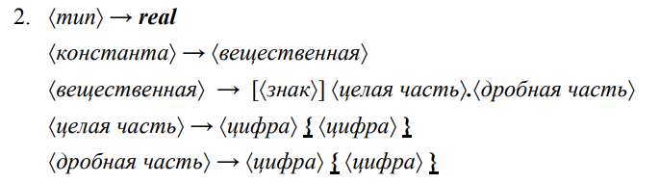
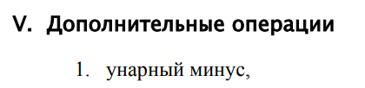

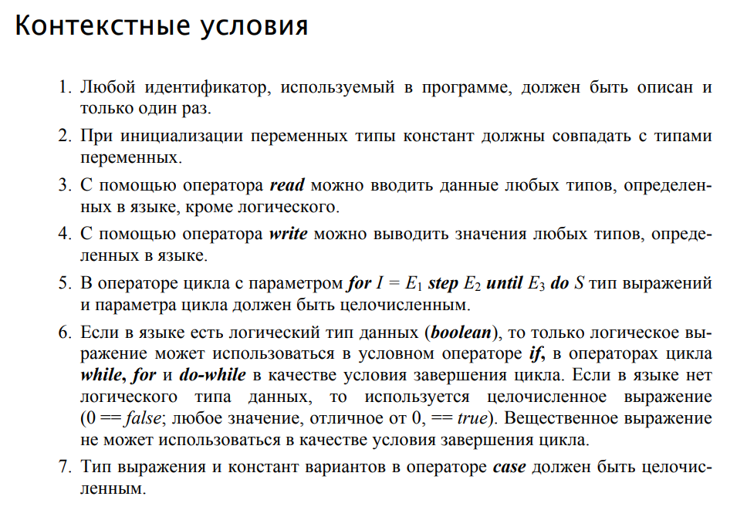
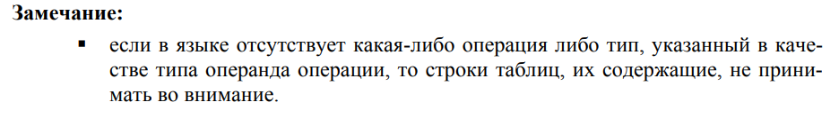
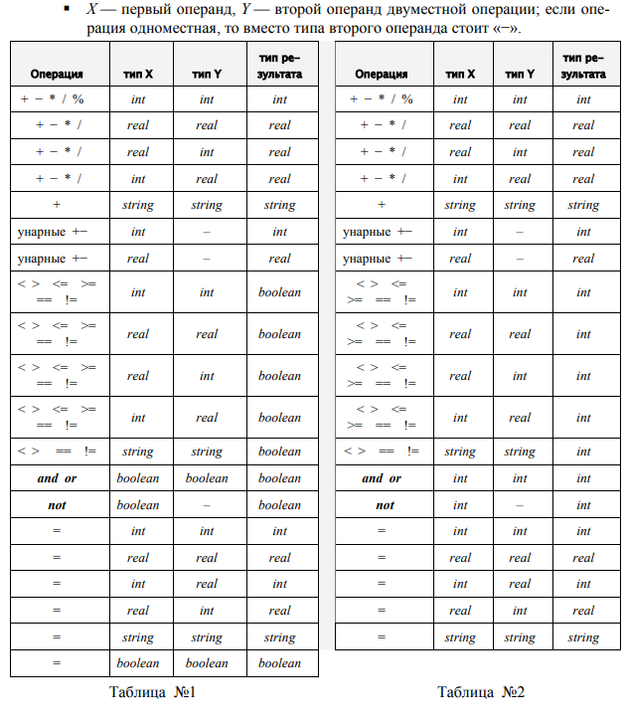
Если нет Boolean то не смотреть данные строки?
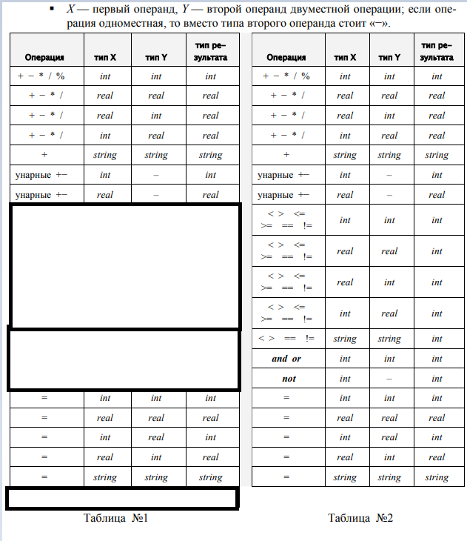
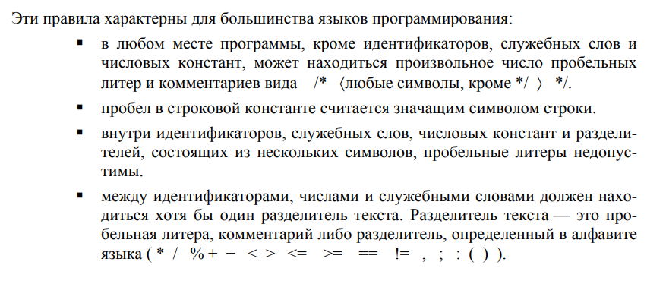
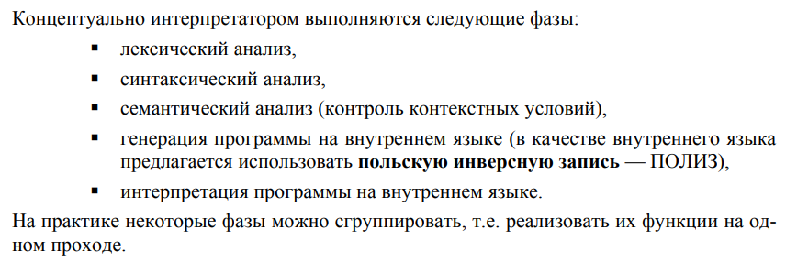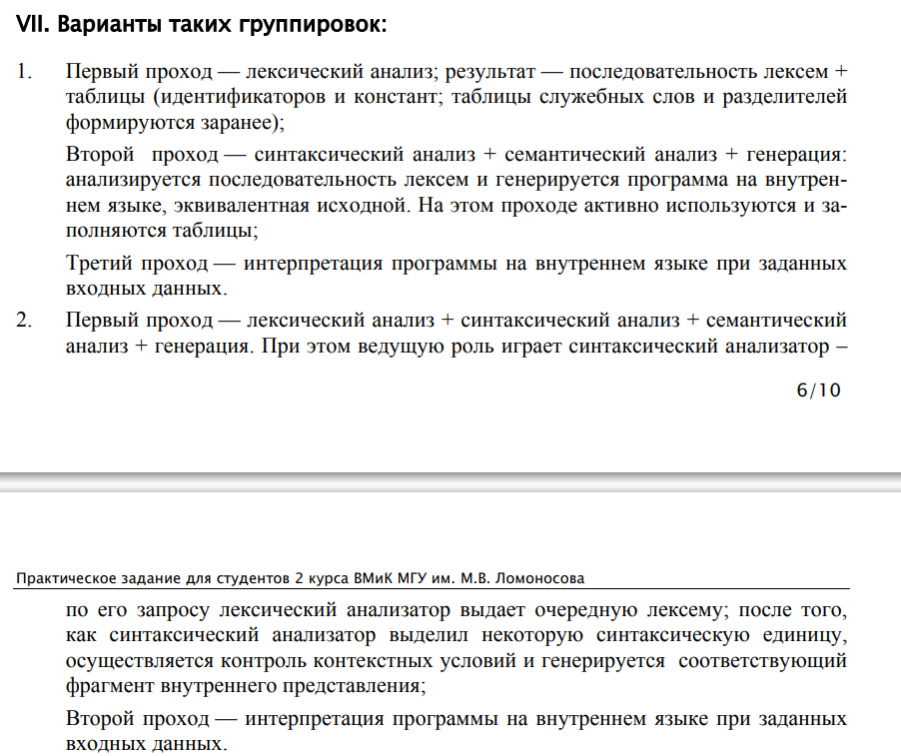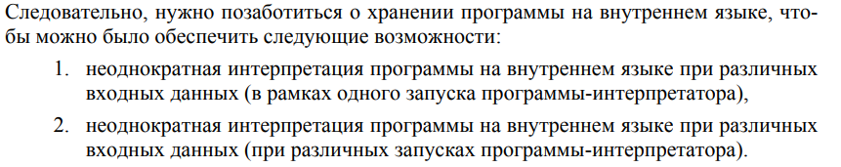

Тестирование
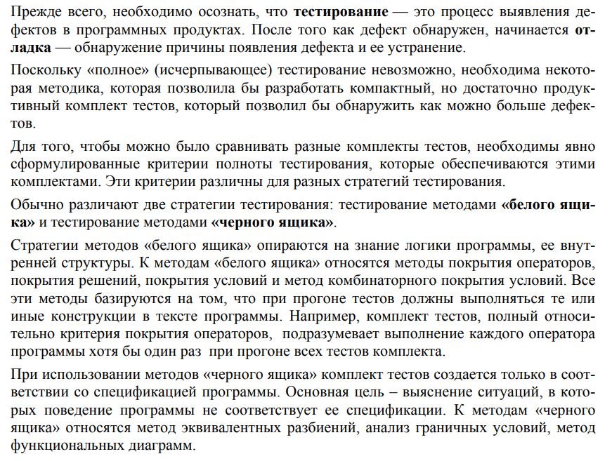
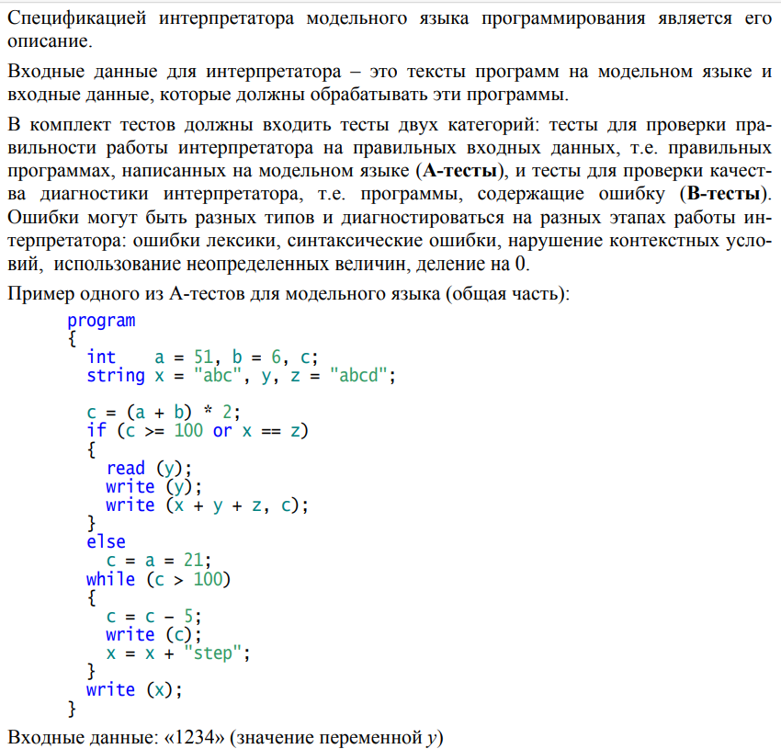
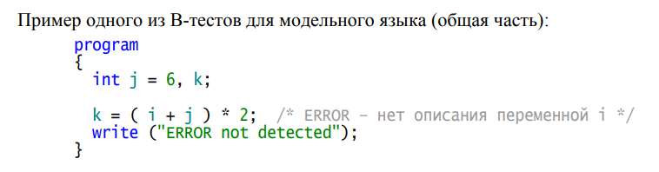
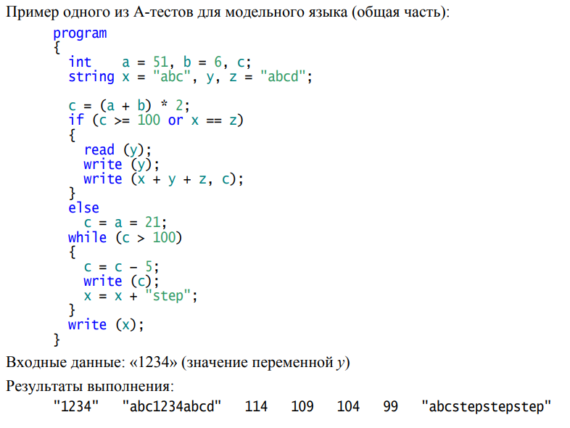
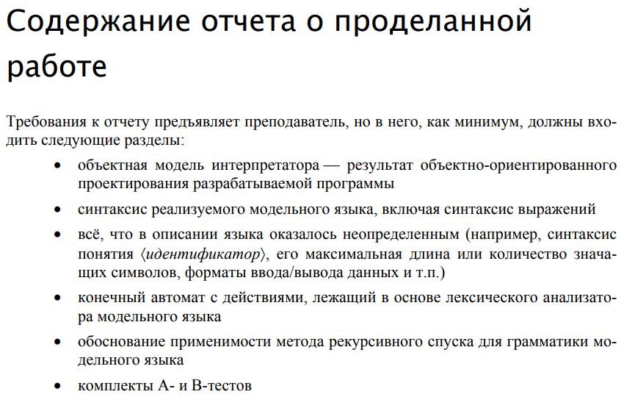

<программа> -> program { <описания> } { <операторы> }

<описания> -> { <описание> ; }
<описание> -> <тип> <список_переменных>
<список_переменных> -> <переменная> { , <переменная> }
<переменная> -> <идентификатор> [ = <константа> ]

<тип> -> int | string | real

<константа> -> <целочисленная> | <строковая> | <вещественная>
<целочисленная> -> [ <знак> ] <цифра> { <цифра> }
<знак> -> + | -
<вещественная> -> [ <знак> ] <цифра> { <цифра> } . <цифра> { <цифра> }
<строковая> -> " { <любой_символ_кроме_кавычки> } "

<оператор> -> if ( <выражение> ) <оператор>
| while ( <выражение> ) <оператор>
| read ( <идентификатор> ) ;
| write ( <выражение> { , <выражение> } ) ;
| <составной_оператор>
| <оператор_выражение>
| <оператор_с_меткой>
| goto <идентификатор> ;
| ;

<составной_оператор> -> { { <оператор> } }
<оператор_выражение> -> <выражение> ;
<оператор_с_меткой> -> <идентификатор> : <оператор>

Синтаксис выражений (с учётом приоритетов, левоассоциативные)
<выражение> -> <выражение_присваивания>

<выражение_присваивания> -> <логическое_или> [ = <выражение_присваивания> ]

<логическое_или> -> <логическое_и> { or <логическое_и> }

<логическое_и> -> <выражение_отношения> {and <выражение_отношения>}

<выражение_отношения> -> <аддитивное> { <оп_отношения> <аддитивное> }
<оп_отношения> -> < | > | <= | >= | == | !=

<аддитивное> -> <мультипликативное> { <аддитивный_оп> <мультипликативное> }
<аддитивный_оп> -> + | -

<мультипликативное> -> <унарное> { <мультипликативный_оп> <унарное> }
<мультипликативный_оп> -> * | / | %

<унарное> -> <первичное>
| - <унарное>
| not <унарное>

<первичное> -> <идентификатор>
| <константа>
| ( <выражение> )

